Рис. 3.7.1. Условия в околоземном межпланетном пространстве и геомагнитные возмущения 26 и 27 октября 2003г.

Рис. 3.7.2. Измерение потоков протонов с Ер=1-5МэВ в полярных шапках (штриховая линия – в южной шапке, сплошная линия – в северной шапке) при различных условиях в межпланетной среде.

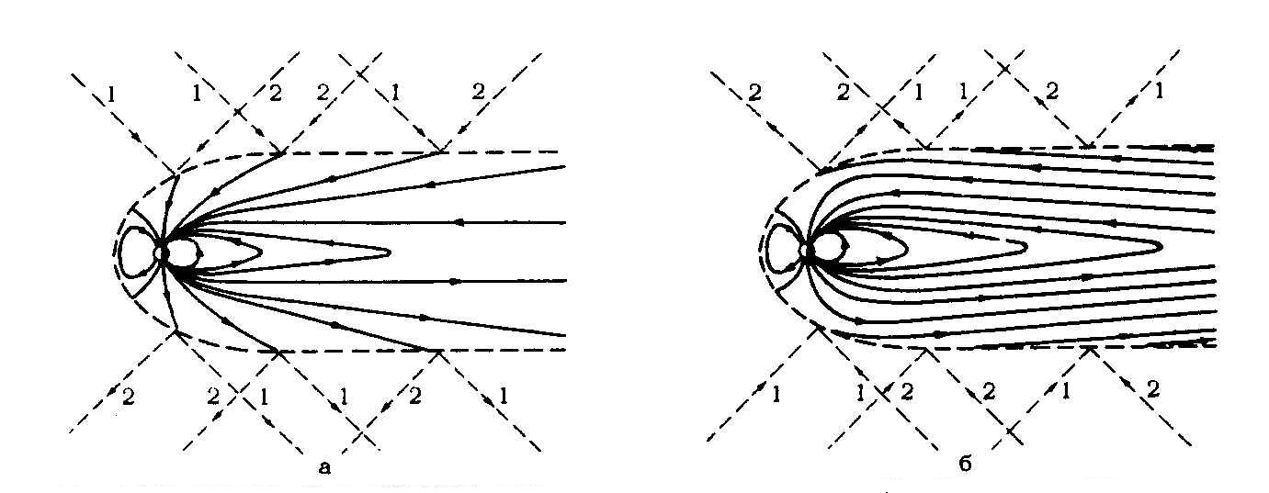
Рис. 3.7.3. Взаимодействие силовых линий полярных шапок с межпланетным полем. 1 соответствует Bx отрицательному 2 соответствует Bx положительному (Bx направлено к Солнцу),. Индекс а соответствует Bz отрицательному. Индеек.с б соответствует Bz положительному

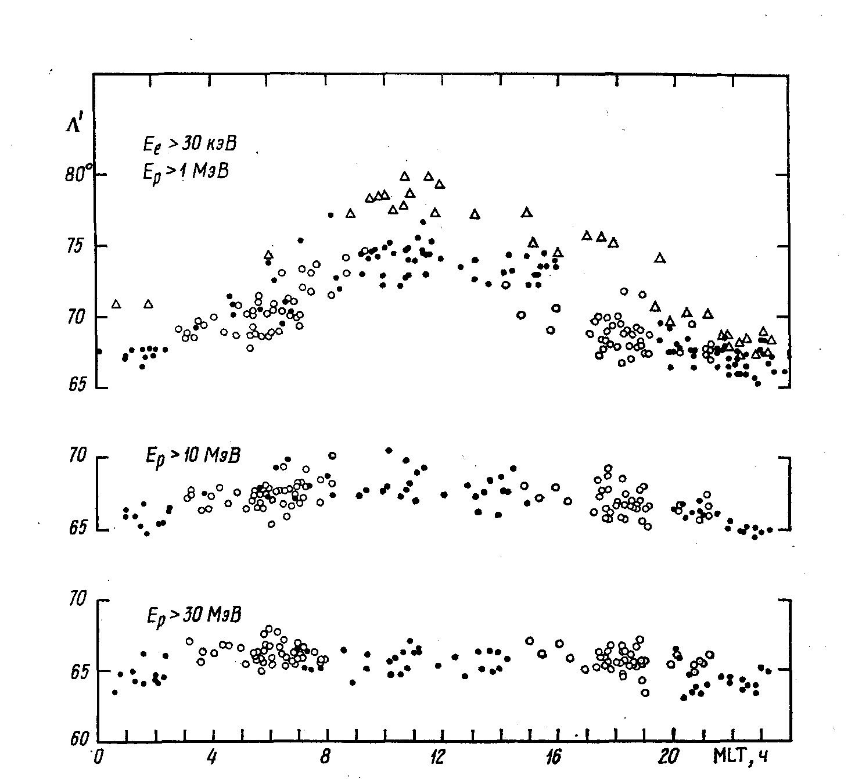
Рис. 3.7.4. Положение границ проникновения протонов СКЛ с энергией Ep≥1; ≥10; ≥30 МэВ по данным ИСЗ «Космос-900» (полые кружки) и «Интеркосмос-17» (темные точки) и границы солнечных электронов с Ee≥30 кэВ (треугольники) по данным ИСЗ «Интеркосмос-17» в зависимости от MLT в период возрастания СКЛ 22-25.XI 1977 г.

Рис. 3.7.5. Пример регистрации структуры потоков протонов СКЛ при пересечении спутником КОРОНАС-Ф полярой шапки с ночной стороны на дневную

Рис. 3.7.6. Зависимость границы проникновения протонов СКЛ в полярную шапку для протонов с Ер=1.2МэВ (кружки), сЕр=12МэВ (кресты), Ер=24МэВ (точки) по данным (Fanselow, Stone, 1972) от MLT. Штриховые линии – линии дрейфа адиабатически движущихся частиц, отражающихся вблизи Земли со вторым инвариантом равным 13 15 и 23R_{З}, сплошные линии – граница сильного высыпания протонов для протонов с энергией 1, 10 и 30МэВ (Кузнецов, Рыбаков, 2003).
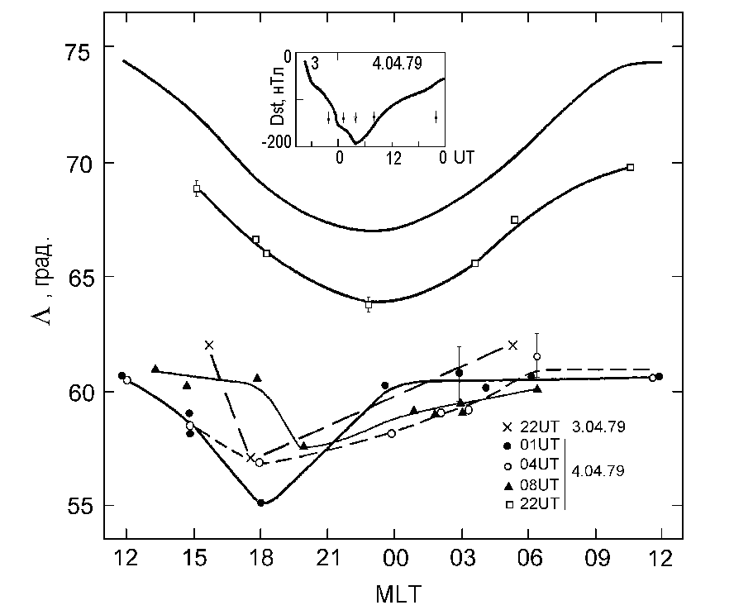
Рис 3.7.7. Зависимость широты экваториальной границы проникновения солнечных протонов с Ep≥1 МэВ от местного времени во время магнитной бури 3-4.IV.1979 г. по данным одновременных наблюдений на ИСЗ Космос-900, Космос-1067, Интеркосмос-19. Моменты мирового времени, для которых построены распределения, обозначены разными значками и обозначены стрелками на графике Dst. Верхняя сплошная кривая дает положение границ в спокойных условиях.
Рис. 3.7.8. Примеры проникновения СЭЧ в полярные шапки на орбитах проходящих в одних и тех же географических районах. Инвариантные широты Λ на обеих прохождениях совмещены. Тонкая линия – электроны 0.3-0.6МэВ,
штриховая толстая линия – протоны 1-5МэВ, толстая линия – протоны 50-90МэВ 27 октября.
Такие же линии с крестами – соответственно данные за 29 октября.
Данные за 27 октября, магнитноспокойный период (Kp=1, Dst=-42нТе).
Данные за 29 октября, Главная фаза магнитной бури (Kp=8, Dst=-345нТе).

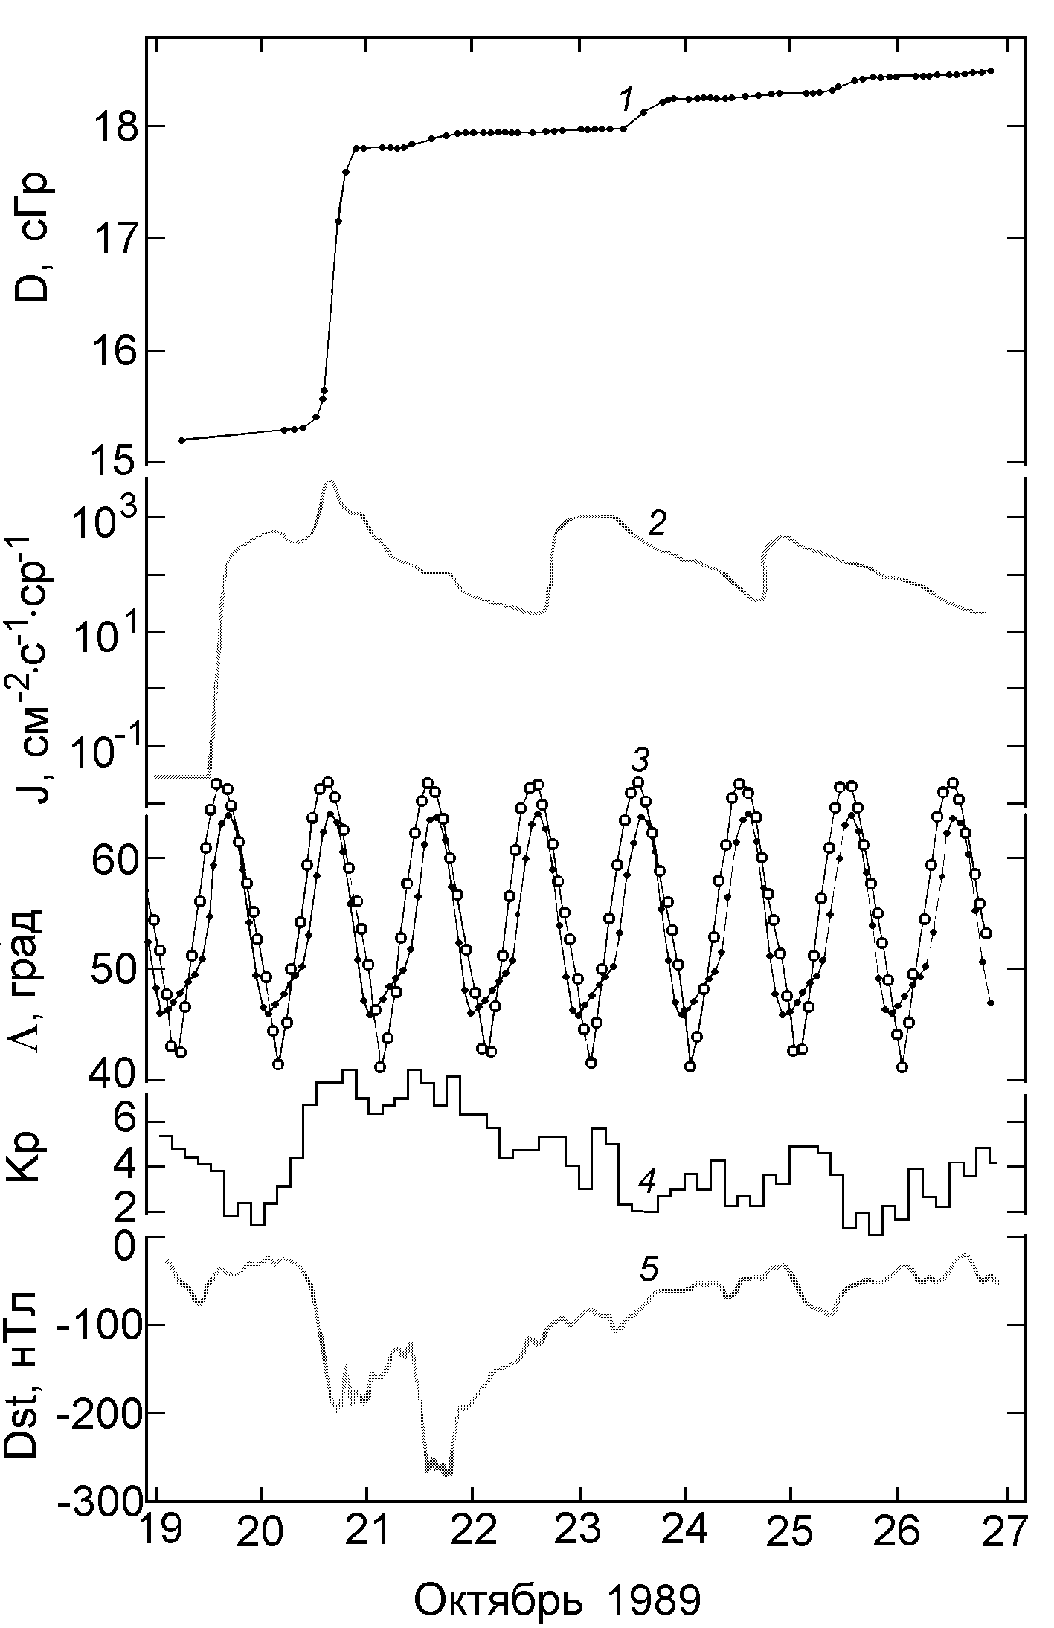

Рис.3.7.9. Вариации интегральной дозы радиации на станции МИР во время солнечно-протонных событий в октябре 1989 г.: 1) временной ход дозы радиации, зарегистрированной ионизационной камерой на станции МИР; 2) поток солнечных протонов с энергией >30 МэВ (GOES-7); 3) максимальная инвариантная широта, Λ, станции МИР в се верном (темные кружки) и южном (светлые кружки) полушариях; 4) Кр-индекс; 5) Dst-индекс.

Рис. 3.7.10. Зависимость границы проникновения частиц СКЛ от Кр (слева) и Dst (справа) для утреннего и вечернего секторов MLT.

